

**爱达邮轮【地中海号】广州-岘港（越南）-下龙湾（越南）-广州 6 天 5 晚**

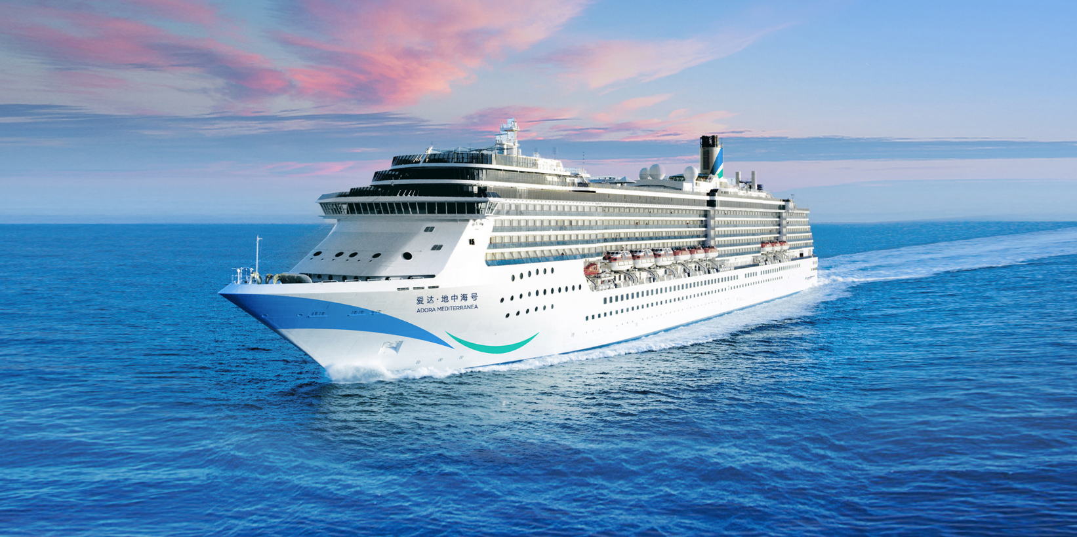**出发日期：2025 年 1 月 23 日**

**简易行程：**

**邮轮介绍**

作为一艘备受赞誉的“艺术之船”，地中海号的设计灵感源自 15 至 17 世纪的意大利宫殿建筑，优雅地重现了地中海古典 文明的经典与永恒。全船融合了地中海的风情和文化元素，致 力于为宾客打造一个精致、舒适和充满艺术气息的邮轮度假体 验。

|  |  |  |  |  |
| --- | --- | --- | --- | --- |
| **时间** | **停靠港口** | **抵达时间** | **离港时间** | **活动安排** |
| 第一天 | 广州 | / | 15:00 | 登船 |
| 第二天 | 海上巡游 | / | / | 船上活动 |
| 第三天 | 岘港 | 07:00 | 15:30 | 岸上游 |
| 第四天 | 下龙湾 | 10:00 | 17:00 | 岸上游 |
| 第五天 | 海上巡游 | / | / | 船上活动 |
| 第六天 | 广州 | 08:00 | / | 离船 |

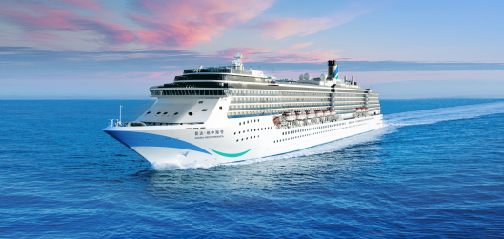

● 品牌：爱达邮轮

● 船名：地中海号

● 吨位 ：8.6万吨

● 客房数量： 1057间

● 邮轮载客量：2680人

● 甲板层： 12层

● 船长 ：292 米

|  |  |
| --- | --- |
| **第1天** | **广州南沙码头-地中海号       离港：15:00**  今日请务必带好自己的有效证件（护照原件+船票）。  请您于指定时间前往广州南沙码头，您如有大件行李（手提行李除外）可交给邮轮的工作人员帮您办理托运，他们会将行李送至各位贵客所在的客舱。登船后享用第一顿海上美食，展开你美妙的邮轮旅程。  **用餐：午晚餐 住宿：邮轮上**  **港口地址：广州市南沙区兴沙路4号(地铁4号线南沙客运港站G出口）** |
| **第2天** | **海上巡游**  今日您将在邮轮上尽情轻松享受。吃过丰盛的早餐后，您可 以沐浴着阳光在甲板上漫步，您还可以在商场里给自己买些旅游 纪念品或挑选些礼物送给亲人朋友，或是在有专门教练的健身房 里，一边欣赏海景，一边享受身体的畅快淋漓。也可参考“邮轮日报”选择您喜爱的节目，晚上您可在豪华的餐厅里和亲人或朋 友品尝香槟美酒。  **用餐：早中晚 住宿：邮轮上** |
| **第3天** | **岘港（越南） 靠港时间：07:00 离港时间：15:30**  越南岘港 (Da Nang)是越南第三大城市，在欧洲人眼中，是名⽓气可媲美印尼巴厘岛的度假胜地，其水天⼀色的美溪沙滩亦不逊于马尔代夫，有蓝天碧海之外。还有让你发思古之幽情的千年占婆塔古迹以及占婆历史博物馆，探访千年占婆族⽂文化。而被联合国列为文化遗址的会安古镇，置身其中体验都市人久违了的宁静！  温馨提示：以上停靠港时间为当地时间，请务必留意日报最晚回船时间和关闸时间，控制好岸上游览时间，以免错过登船。  **用餐：早晚   住宿：邮轮上** |
| **第4天** | **下龙湾 （越南） 靠港时间： 10:00 离港时间17:00**  下龙湾坐落在越南海防市吉婆岛以东 ，离越南首都河内150公里 ，毗邻海 防市、锦普市与云屯区，是典型的石灰岩喀斯特地貌海湾， 占地 约 1553 平 方千米。山海风光秀丽迷人，景色似桂林山水，闻名遐迩，为旅游胜地，有“海 上桂林”的美称。主要景点有天堂岛、巡洲岛、吉婆岛、天宫洞、斗鸡石等 。 1600个岛屿和小岛构成了一幅石灰石柱形的独特海景。 由于那里地势陡峭，大部分岛屿杳无人迹， 因此得以保持其自然风光，1994年，联合国教科文组 织将下龙湾作为自然遗产 ，列入《世界遗产名录》。  温馨提示：以上停靠港时间为当地时间，请务必留意日报最晚回船时间和关闸时间，控制好岸上游览时间，以免错过登船。  **用餐：早晚   住宿：邮轮上** |
| **第5天** | **海上巡游**  **今天迎来全天的海上巡游，让轻松舒适来开启您的游轮之旅。醒来已近中 午， 散漫地在甲板上徘徊 ，然后走去自助餐厅或者主餐厅吃个美味的餐。游 轮上丰富的活动和设施等待您的光临！都尽情享受无穷的大海与阳光。移步声 色酒吧和音乐厅 ，随着乐声轻舞飞扬；或到免税店去挑选自己喜欢的物品 … … 总之， 丰富多彩的娱乐项目会让您惊喜不断！ 用餐：早中晚 住宿：邮轮上** |
| **第6天** | **广州南沙码头-办理离船手续 靠港时间：08:00**  **邮轮计划将于今天回到码头，贵宾按照邮轮公司安排依次下船，告别陪伴您5日的船员，带上一路上的丰厚收获和甜蜜记忆。办理离船手续。结束美妙的游轮海上旅程。邮轮靠岸后请勿着急，仔细阅读游轮活动日程表上所安排的时间内容，依照指示下船，爱达邮轮期待与您再次相遇。**  **用餐：早** |

备注：上述各港口的停靠及出发时间均为参考时间，具体抵离时间不排除因天气、潮汐等原因导致的变化；根据国际惯例邮轮公司  
 将以游客安全为第一，有权根据实际突发情况作出航线变更。

**二、价格促销**优惠促销：即日起至1月15日，享受以下优惠。（促销价格【红色】已优惠）

**房型价格：**

|  |  |  |  |  |  |
| --- | --- | --- | --- | --- | --- |
| **房型** | | **原价（元/人）** | **船票促销价格（元/人）** | | **港务税费 元/人**  **（大小同价，需与船票一起提前缴纳）** |
| 第1/2人 | 第3/4人 |
| 内舱房 | IC标准内舱房（最大可住4人） | ~~3999~~ | 1699 | 800 | 1200 |
| IP舒适内舱房（最大可住4人） | ~~4199~~ | 1899 | 800 | 1200 |
| 海景房 | EC标准海景房 (景观遮挡)（最大可住4人） | ~~4299~~ | 1999 | 800 | 1200 |
| EP舒适海景房（最大可住4人） | ~~4499~~ | 2199 | 800 | 1200 |
| 阳台房 | BC标准阳台房(景观遮挡)（最大可住4人） | ~~4599~~ | 2299 | 800 | 1200 |
| BP舒适阳台房（最大可住4人） | ~~4899~~ | 2649 | 800 | 1200 |
| BD优选阳台房（最大可住4人） | ~~5099~~ | 2849 | 800 | 1200 |
| BS精选阳台房（最大可住4人） | ~~5299~~ | 3049 | 800 | 1200 |

**费用包含：**1、游轮所选客房5晚船票费用；2、用餐：指定免费餐厅用餐；3、娱乐：互动派对、剧院表演、船上指定免费设施。

**费用不含：**1、港务税费1200元/人（需要提前与船票一同支付）2、邮轮服务小费：130港币/人/晚 ，套房 150 港币/人/晚 ，4 周岁（不含4周岁） 以下儿童免收服务费 ，相 关费用由客人在船上自行支付（收费标准仅供参考 ，以船上公布标准为准）；3、越南签证费用（船上支付，船上落地签参考费用119港币/人 ，具体以船公司公布标准为准）；4、邮轮停靠港口岸上观光游费用（上船后选择邮轮付费岸上观光）；5、居住地至码头往返交通；  
6、保险：旅游意外险（建议购买）；   
7、单人入住需要支付200%的船票费用；8、个人消费以及以上未提及的其他费用。

**三、接驳车及岸上游**

**1、提前报名我司往返码头接驳车**

|  |  |  |  |
| --- | --- | --- | --- |
| **增值服务套餐（ 30人成团 ，需提前报名 ，数量有限 ，售完即止）** | | | |
| **名称** | **简易介绍** | **成人** | **5周岁以下** |
| **接驳车** | 广州 越秀公园地铁站-广州南沙码头往返接驳车 | 100元/人 | 100元/人 |
| 佛山 南海广场-广州南沙码头往返接驳车 | 100元/人 | 100元/人 |
| 深圳 深圳大剧院-广州南沙码头往返接驳 | 150元/人 | 150元/人 |

**2、船上岸上游行程参考（可船上报名支付）：**

以下仅为参考行程及价格，爱达邮轮及地接社保留调整行程及更改行程内容、价格、时长等行程相关内容之权利。所包含的景点和线路中景点参观的顺序可能会根据实际情况进行调整； 数量有限，先到先得。

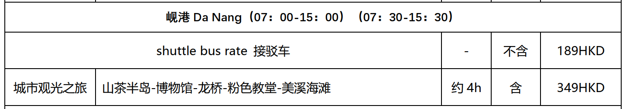

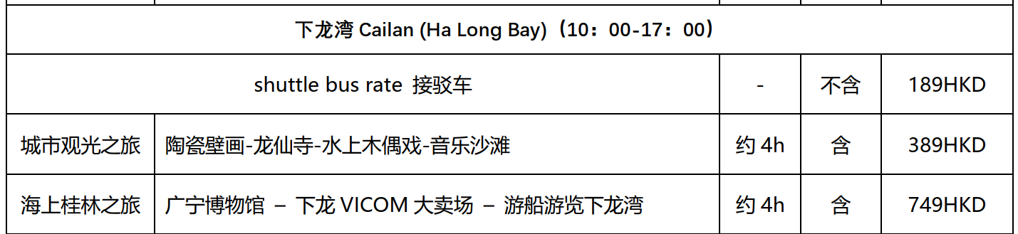

**四、出行证件须知：**

A)大陆旅客持本人有效护照（护照有效期从返回出发地当日起 6 个月以上有效期，护照至少有 2 页空白页） +1份护照首页复印件+身份证号码

B)港澳台旅客持本人有效护照 +回乡证/台胞证1份护照首页复印件

C)非中国大陆旅客： 有效护照（护照有效期从返回出发地当日起 6 个月以上） +1份护照首页复印件+需持 有再次进入中国的有效签证 ，如自备签证 ，请自行确认签证的有效性 ，以免耽误行程！

温馨提醒：如果因个人证件或签证原因造成无法按时出入境的，一切费用不退 ，以及因此产生相关费用均由 客人自行承担！

**五、付款、取消及更名规则**

1、请于确认舱位后3日内支付全款。若逾期未付，我社将视为取消定位，谢谢合作！

2、更名及取消：旅客取消或者旅客姓名更改的条款如下：在开航前 15 天允许换人 ，但每舱必须保留一个人的名字不变， 最终以邮轮公司批复为准，如有换人情况，原有优惠不能再享受，以换名时的优惠政策补差价，并收每人 200 元的更名费。全部更名视为取消重新预订并根据取消政策收取相应的取消费用。

|  |  |
| --- | --- |
| **取消日期** | **取消扣费** |
| 开航前60天或以上取消 | 收取200元/人损失费 |
| 预定出发日前 59 天至 41 天 | 收取全额团款20%损失费 |
| 预定出发日前 40 天至 28 天 | 收取全额团款50%损失费 |
| 预定出发日前 27 天至 14 天 | 收取全额团款75%损失费 |
| 开航前13天（含第13天）至开航当日或没有在开航时准时出现，或在开 航后无论以任何理由放弃旅行 | 收取全额团款100%损失费 |

**六、报名须知：**

1、报名时大陆客人需提供护照照片页和身份证正面照片，港澳台客人需提供护照照片页和有效的回乡证或台 胞证 ，外籍客人提供护照照片页 ，以及分房名单。这将影响到您的船票是否有效。

2、邮轮公司规定，将不接受年龄小于 6 个月的婴儿登船，以及不接受在邮轮旅行的最后一天孕期达 24 周 的孕妇登船。未超过 24 周的孕妇报名此行程 ，请提供医生开具的允许登船的证明。

3、18 周岁以下游客必须与 18 周岁以上游客同住一间客舱。且 18 周岁以下的游客必须由其监护人看护， 若因看护不当发生意外 ，我公司不承担责任。

4、长者说明：爱达邮轮对于预订客人没有最高年龄的限制,但长者需确保出行时的健康状况适合搭乘邮轮出 行。由于船上医疗设施有限,我们建议70 岁以上高龄老人出行，至少满足其中2条及签署《长者登船健康声明》

1）至少有1 位中年人或者青年人陪同。

2） 医院出具适合国际旅行的健康证明或者有结论性论述的体检报告(6 个月内)。

3）建议提前购买含有国际救援的人身意外险。

5、船上室内区域为无烟区 ，仅可在指定区域抽烟。船上的室外吸烟区域将明确标识。禁止在客舱和阳台吸 烟。违反船上吸烟规定的，将处以相应罚金 ，并记入您的客舱账户。若多次违反本规定 ，则船方有权在邮轮 旅行结束前要求您上岸 ，且不予任何退款。在餐厅或剧院中均不得使用电子香烟。

6、若遇不可抗拒因素（如台风、疫情、地震等自然灾害 ，以及罢工、战争等政治因素等）， 邮轮公司有权 更改行程或缩短游览时间等，游客应积极配合并接受对行程的合理调整，在调整过程中发生的额外费用， 由 游客承担！

7、游客报名后 ，若遇邮轮公司船票、燃油税、小费等调价 ，我公司根据实际差额向游客多退少补。

8、游客必须在保证自身健康良好前提下报名参加 ，若因游客自身疾病及个人过错导致人身意外伤亡 ，我公 司不承担责任。游客因自身原因发生被前往国家拒绝入境等情况，我公司不承担责任。游客擅自在境外离团 或滞留不归 ，责任自负。

9、游客在自行活动期间 ，若发生人身意外伤亡和财产损失 ，我公司不承担赔偿责任。

10、按照国家旅游局的有关规定 ，旅游人身意外保险由游客自愿购买 ，我公司给予提醒并提供便利。

11、船上消费以港币为货币单位 ，船上提供货币兑换服务 ，汇率可能略高于国家对外公布的当日汇率。船上 可以使用微信、支付宝、银联信用卡 ，VISA 维萨卡、 MASTER 万事达卡、AMEX 美国运通卡等。

12、船上的用餐及娱乐项目绝大部分免费。收费的项目有：特色餐厅、咖啡厅、酒吧、娱乐厅、大剧院等单 独出售的所有饮料；特殊咖啡（如卡布基诺、特浓咖啡等）特色饮品、含酒精类饮料、酒类、可乐、汽水等； 私人开销：如卫星电话费、美容美发、按摩 SPA、汗蒸、商店购物等；上网费用；娱乐场的筹码；船舱内的 迷你酒吧等注明收费的酒水饮料；船舱送餐服务小费；就诊挂号费用、治疗费及药费等所有船方标注需另行 收费的项目。

13、船上配备医生和护士 ，就诊挂号费用、治疗费及药费需额外收取。游客不得携带酒精饮料上船 ，可以携 带由医院开出的药品或针剂。